    Сваю гісторыю бібліятэка Пціцкая сярэдняя школа пачынае з 1907 года. Гэта была чатырохкласная чыгуначная школа. Адказны настаўнік (бібліятэкар) выдаваў вучням першага класа кнігі бясплатна. У старэйшых класах падручнікі, сшыткі і іншыя прыналежнасці давалі за грошы.

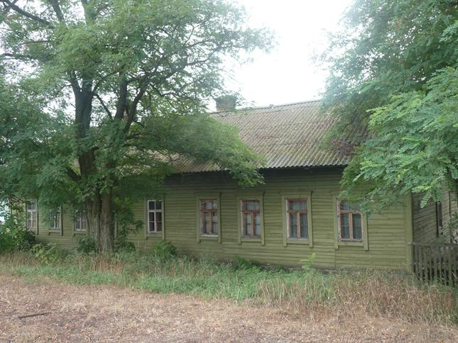

             У 1928 годзе была адкрыта пачатковая школа, якая ў гэтым жа годзе стала нарастаючай сямігадовай школай, а ў 1933 годзе яна была ўжо поўнай сямігадовай школай. У адным з памяшкання будынка знаходзіўся бібліятэчны куток.

             У 1939 годзе пачалося будаўніцтва новай двухпавярховай цаглянай школы, дзе было прадугледжана памяшканне пад бібліятэку.

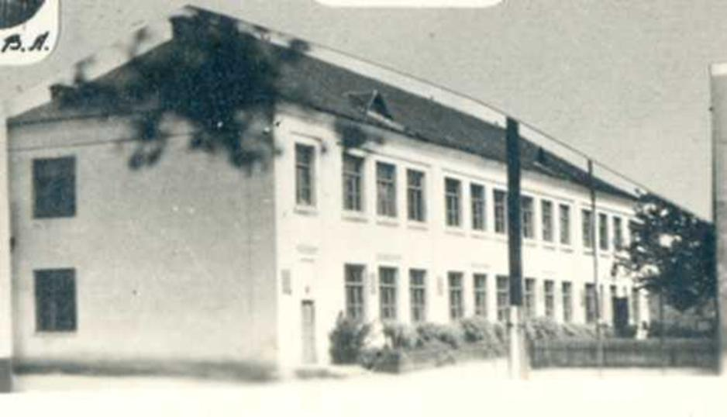

            Падчас вайны недабудаваны двухпавярховы будынак новай школы быў моцна разбураны, затым адбудаваны і пачаў дзейнічаць ў 1950 годзе. Працавалі ў гэтым будынку да 1985 года.

            З 1985 года пачала дзейнічаць двухпавярховая школа на ўскраіне вёскі, з асобным будынкам пад бібліятэку.

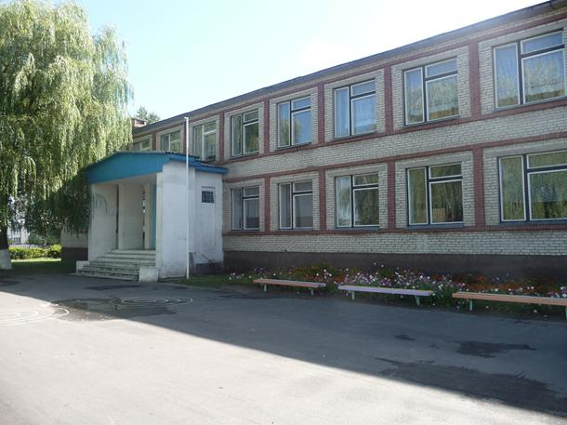

           У 1995 годзе пабудавана трохпавярховая школа з памяшканнем пад бібліятэку і па цяперашні час.

